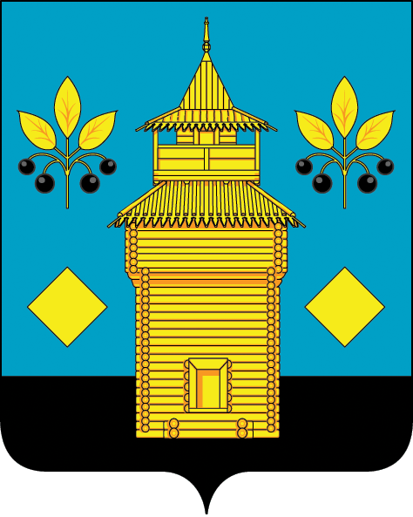
РОССИЙСКАЯ ФЕДЕРАЦИЯ
Черемховское районное муниципальное образование
АДМИНИСТРАЦИЯ

П О С Т А Н О В Л Е Н И Е

15.01.2020 | № 12-П
Черемхово

О внесении изменений и дополнений в постановление администрации от 28.12.2017 № 795 «Об определении персонального состава административных комиссий»

Руководствуясь пунктом 4 части 2 статьи 22.1 Кодекса Российской Федерации об административных правонарушениях, статьей 19 Федерального закона от 06.10.2003 № 131-ФЗ «Об общих принципах организации местного самоуправления в Российской Федерации», Законом Иркутской области от 29.12.2008 № 145-оз «Об административных комиссиях в Иркутской области», статьей 2 Закона Иркутской области от 08.05.2009 № 20-оз «О наделении органов местного самоуправления областными государственными полномочиями по определению персонального состава и обеспечению деятельности административных комиссий», распоряжением Правительства Иркутской области от 05.08.2009 № 239/47-РП «Об образовании административных комиссий в Черемховском районном муниципальном образовании», статьями 24, 50 Устава Черемховского районного муниципального образования, администрация Черемховского районного муниципального образования

ПОСТАНОВЛЯЕТ:

1. Внести в постановление администрации Черемховского районного муниципального образования от 28.12.2017 № 795 «Об определении персонального состава административных комиссий» (далее по тексту - постановление администрации) следующие изменения и дополнения:
1.1. в пункте 18 слова «в количестве 6 человек» заменить словами «в количестве 8 человек».
1.2. в приложении № 18 к постановлению администрации «Персональный состав административной комиссии Михайловского муниципального образования»:
1.1.1. вывести из состава административной комиссии Городского Александра Николаевича, ведущего специалиста по вопросам ЖКХ администрации Михайловского городского поселения.
1.1.2. включить в состав административной комиссии:
- Давыдову Анну Михайловну, специалиста 1 категории администрации Михайловского городского поселения;
- Попова Андрея Викторовича, ведущего специалиста по вопросам ЖКХ администрации Михайловского городского поселения;
- Шиша Антона Сергеевича, специалиста по делопроизводству администрации Михайловского городского поселения.
2. Отделу организационной работы администрации Черемховского районного муниципального образования (Коломеец Ю. А.):
2.1. настоящее постановление направить для опубликования в газету «Мое село, край Черемховский»;
2.2. разместить в информационно-телекоммуникационной сети «Интернет» на официальном сайте Черемховского районного муниципального образования;
2.3. внести информационную справку в оригинал постановления администрации Черемховского районного муниципального образования от 28.12.2017 № 795 «Об определении персонального состава административных комиссий» о внесении в него изменений настоящим постановлением.
3. Настоящее постановление вступает в силу после его официального опубликования (обнародования).
4. Контроль за исполнением настоящего постановления возложить на руководителя аппарата администрации М. Г. Рихальскую.

Мэр района С. В. Марач
Подготовил:

Консультант - ответственный секретарь  административной комиссии  «____» __________2020 | А. С. Севостьянова

Согласовано:

Начальник отдела  правового обеспечения  «____» ________ 2020 | С. А. Ермаков
Руководитель аппарата администрации  «____» ________ 2020 | М. Г. Рихальская

